
№1
Ноябрь 2019 г.
Стерлитамакского
района

село ВерхниеУслы Услы Услы Услы

«Будущее нации – в руках матерей »
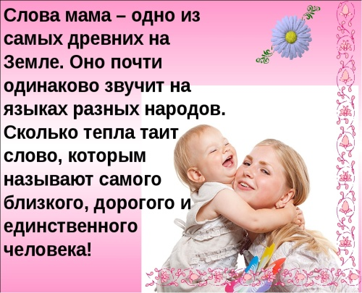

В последнее воскресенье ноября по традиции отмечается международный День Матери. В этот день принято воздавать должное материнскому труду и бескорыстной жертве матерей ради блага своих детей.
День Матери — это тёплый, сердечный праздник.
23 ноября по-праздничному нарядный актовый зал школы тепло и радушно встречал дорогих мам, которые собрались на конференцию.
Гости с большим интересом рассматривали выставки рисунков и сочинений детей, наполненных глубокой любовью и нежностью к самым близким людям. А поделки в различной технике, изготовленные руками ребят под руководством учителя труда Сайфутдиновой Клары Абдулловны поражали буйством фантазии и подлинным мастерством.
И вот праздник начинается. Ведущие Галеева Карина и Мухаррамов Ильсур открывают его притчей о маме. Звучат проникновенные и трогательные стихи и песни, посвящённые женщине-матери. У многих на лицах проступают слёзы от волнения и радости. Много удовольствия также доставил зажигательный современный танец.

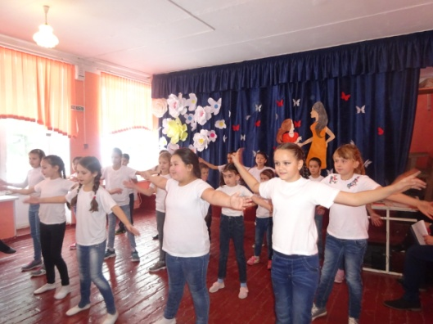

Затем учитель русского языка и литературы Насырова Вера Николаевна вступает в беседу с родителями. Те с увлечением отвечают на вопросы шуточной викторины, решают различные педагогические задачи.
В ходе праздника ученица 6 класса Вахитова Диана прочитала трогательные строки о своей маме, а ребята 3 класса подарили своим мамам разукрашенные собственными руками кухонные дощечки.
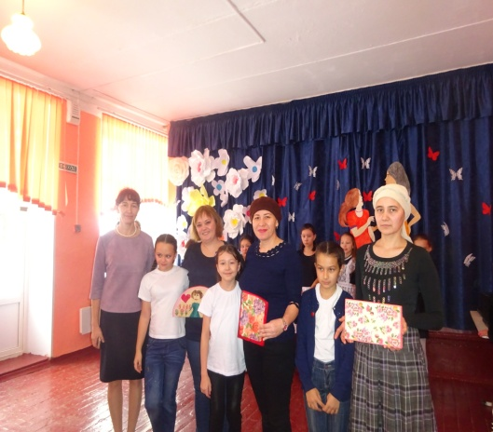 В зале присутствовали не только мамы, но и бабушки. Одна из них, уважаемая и почитаемая в селе Вахитова Замина-апа поделилась секретами воспитания своих детей, а теперь и внуков. Кстати, она, к тому же, и активный участник художественной самодеятельности при Доме культуры с. Нижние Услы и в составе ансамбля «Ахирятлар под руководством Насыровой Г.Б. приняла участие в обрядовых зарисовках из народной жизни.
Большой интерес вызвал у гостей флэш-моб, организо-ванный Рафиковой З. А.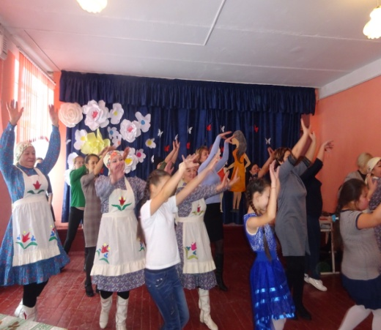

Конечно же, лучшие мамы заслуживают признания и уважения, и многим из них в этот день были вручены благодарности в знак признательности.
По-домашнему тёплый разговор продолжился за чашкой чая. Каких только выпечек не было на столе! Остаётся только дивиться мастерству и таланту настоящих мастериц.
Да, замечательные женщины живут, трудятся и воспитывают детей в наших сёлах. И пока есть такие матери, верится в светлое будущее.
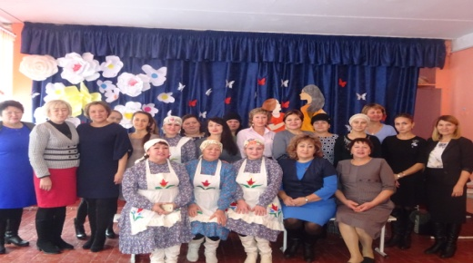
Ноябрь 2019
№ 2
Волейбол… Игра, от которой обмирает сердце. Игра, в которой пульсирует мысль, лихорадочная, жаркая, работающая в режиме постоянного цейтнота.
Вячеслав Платонов 1939 - 2005
Волейбол — один из самых популярных и доступных массовых видов спорта. Для того чтобы поиграть в волейбол не требуются большие финансовые затраты и серьезная физическая подготовка. Мяч, подходящая площадка и несколько человек, желающих поиграть — это все что нужно для того, чтобы весело и с пользой для здоровья провести время. При отсутствии специальной волейбольной площадки с сеткой, можно просто играть, встав в круг, как это делается летом на многих пляжах нашей страны.
Интерес к этому виду спорта не угасает никогда. И на исходе ноября в нашей школе по старой доброй традиции состоялся турнир по этому виду спорта, на который съехались юные спортсмены со всего района. Состязания были посвящены 60-летию известного земляка, ветерана труда Баянова Халиля Газимовича, который участвовал в составе сборной Стерлитамакского района на республиканских и всероссийских соревнованиях и неоднократно завоёвывал призовые места.
В спортивном зале, светлом и уютном, выстраиваются команды из школ.
Перед участниками и болельщиками с торжествен-ными словами выступали пред-седатель комитета по физической культуре, спорту и туризму Администрации муниципального района Стерлитамакский сельского поселения Услинский сельский совет – Юрис Вахитов, директор МОБУ СОШ с. Верхние Услы – Нияз Мусакаев, супруга Халила Газимовича Зульфия Баянова, а также тренер команды победителя 2018 года – Елена Горбачёва и главный судья турнира, судья всероссийской категории – Юрий Мусиенко.
МОБУ СОШ с. Верхние Услы
Стерлитамакский район
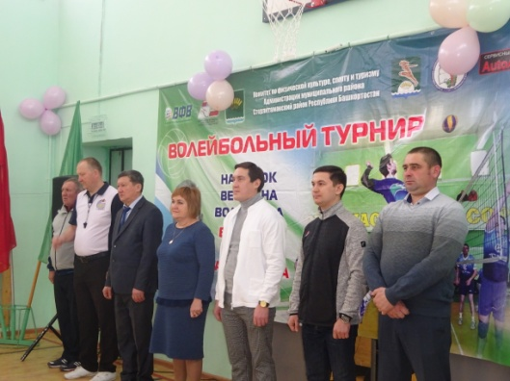
После приветственного слова гостей участники танцевального ансамбля «Радуга» встречают гостей зажигательной вариацией спортивного танца.
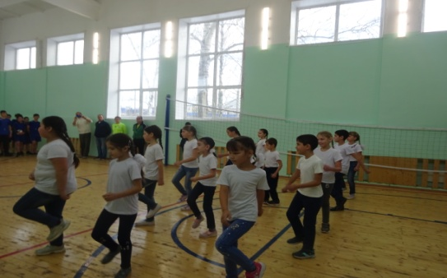
В спортивном мероприятии принимали участие 6 команд: из МОБУ СОШ с.Новая Отрадовка, д.Максимовка, д.Рязановка, д.Константи-ноградовка, с.Первомайское, с.Верхние Услы.
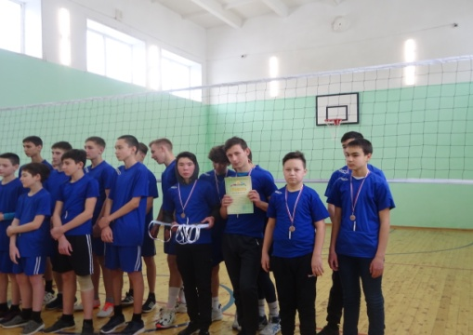
№2
В этом году игры проходили в двух подгруппах по круговой системе. Состязания были захватывающе, ребята сражались на равных, а болельщики изо всех сил старались поддержать свои команды.
По итогам турнира бронзовыми призёрами стали услинцы. В финале встретились команды школ Новая Отрадовка и Рязановка, где сильнее в очередной раз оказалась команда школы с. Новая Отрадовка, им достался переходящий кубок и сертификат на приобретение спортивных товаров от семьи Баяновых на сумму 10000 рублей.
Оргкомитет выражает благодарность семье Баяновых, Стерлитамакскому колледжу физической культуры, управления и сервиса, спорткомитету, отделу образования, районному дворцу культуры, Услинскому сельсовету, СОШ, СДК с. Верхние Услы за оказанную помощь в проведении волейбольного турнира памяти Халила Баянова.
Волейбольный турнир памяти Баянова Х.Г. проводится на протяжении четырёх лет и за это время стал одним из популярных в районе. Круг поклонников этого зрелищного вида спорта год от года расширяется.

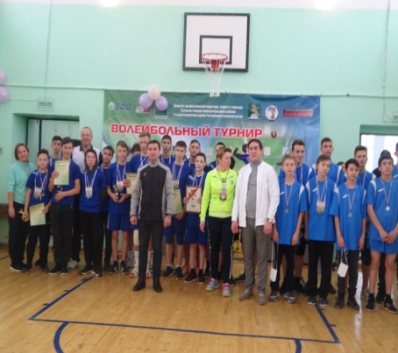
Фото на память

